DOCUMENTO DE PROTOTIPADO DEL SISTEMA

<Emoji Coffee Shop bar>

Versión: <1>

**Tabla de contenido**

1. Introducción 4

2. Alcance 4

3. Responsables e involucrados 4

4. Prototipos 4

4.1 Prototipo 1 4

4.1.1 Descripción 4

4.1.2 Captura 4

4.2 Prototipo 2 4

4.2.1 Descripción 4

4.2.2 Captura 4

4.3 Prototipo 3 4

4.3.1 Descripción 4

4.3.2 Captura 4

4.n Prototipo n 4

4.n.1 Descripción 4

4.n.2 Captura 4

# **1. Introducción**

En este prototipo del sistema se podrá evidenciar las interfaces que contiene el proyecto como el inicio donde este nos llevara a las otras interfaces en donde el personal podrá ver la funcionalidad de cada herramienta y usarlas.

## Propósito

Se hizo el mockup con el propósito de dar a conocer el diseño gráfico además de

validar las ideas que se tenía en mente acerca de cómo quedaría la página con la

finalidad de dar a conocer el resultado esperado a los clientes valga la

redundancia

## Alcance

Este prototipo tiene como alcance mostrar o dar una vista previa del desarrollo personalizado para gestionar el inventario del bar donde se verán las diferentes interfaces del proyecto.

## Responsables e involucrados

|  |  |
| --- | --- |
| NOMBRE: | Sara Manuela Moreno Rojas |
| ROL: | Diseñadora |
| R  ESPONSABILIDADES: | Encargada de los estilos que llevara la página web |

|  |  |
| --- | --- |
| NOMBRE: | Carol Nicole Marentes Torres |
| ROL: | Programador |
| RESPONSABILIDADES: | Encargada de la programación de la página web |

|  |  |
| --- | --- |
| NOMBRE: | Laura Valentina Vargas Ramos |
| ROL: | Analista |
| RESPONSABILIDADES: | Encargada de analizar e identificar problemas de la página web y solucionarlos |

# **2. Prototipos**

## 2.1 Prototipo 1 – Ventana Principal

### 2.1.1 Descripción

En esta ventana principal se podrá encontrar un menú que lo llevara a información acerca de nuestro bar

### 2.1.2 Captura

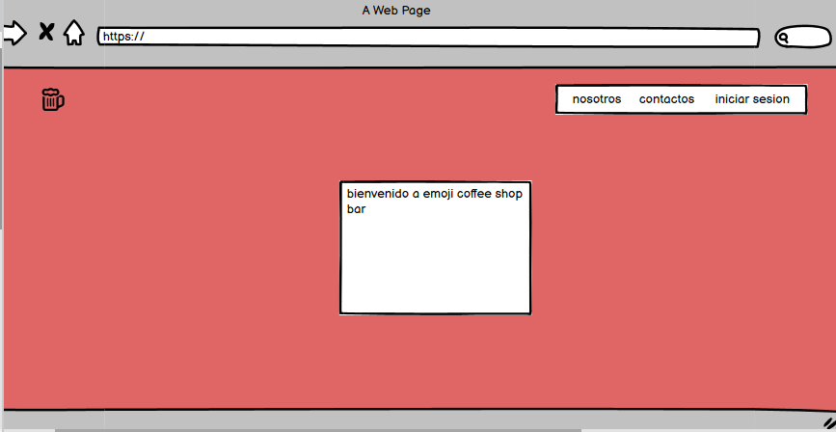

## 3.2 Nosotros

Al dar click en nosotros encontrara información sobre el bar

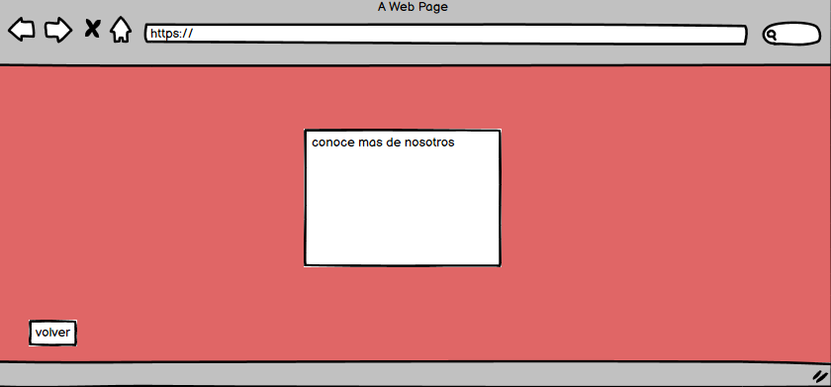

## 4.3 Iniciar Sesión

Al dar click en iniciar sesión nos llevara al login donde solo tendrá acceso a la información del inventario el administrador de la página

### 4.3.2 Captura

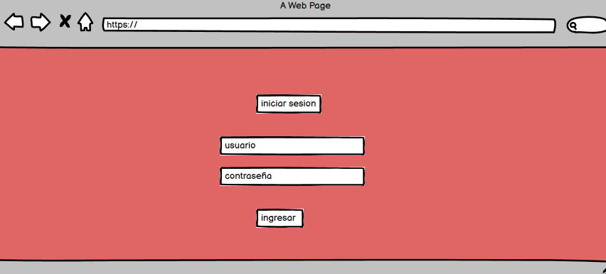

## 5 Inventario

Al iniciar sesión se podrá tener acceso al inventario donde se podrá ver diferentes ventanas de los productos que hay aquí

### 5.1.2 Captura

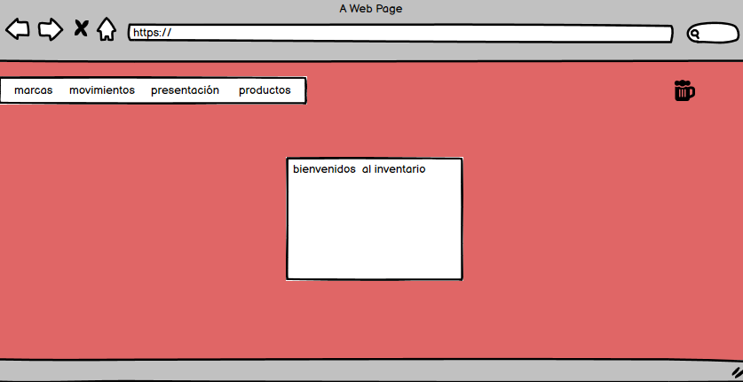

## 6. Marcas

Al dar click en marcas se podrá agregar, eliminar y editar la información de marcas.

### 6.1.2 Captura

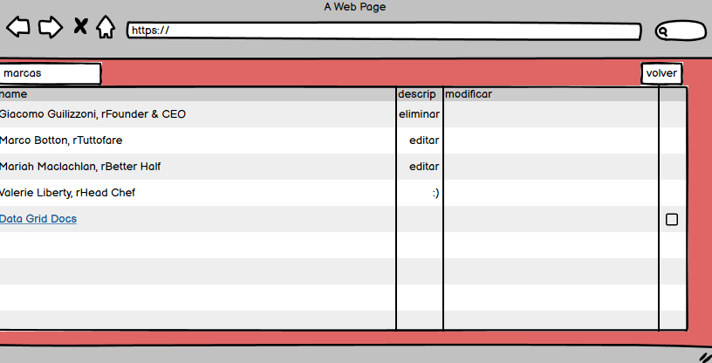

## 6. Movimientos

Al dar click en movimientos se podrá ver la fecha, el id del producto, tipo de movimiento, cantidad de movimientos.

### 6.1.2 Captura

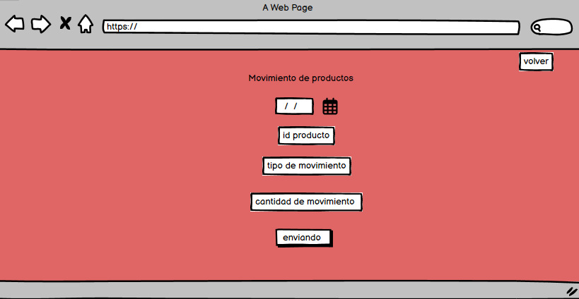

## 7. Presentación

Al dar click en presentación se podrá agregar, eliminar y editar la información de este.

### 7.1.2 Captura

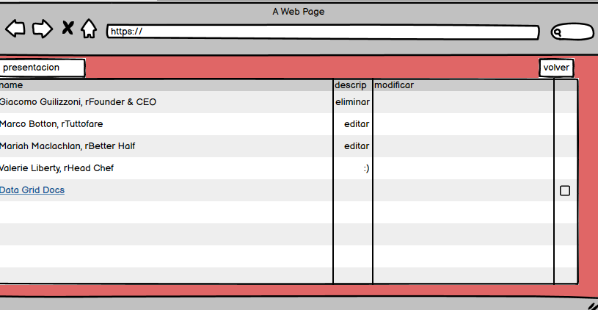

## 8. Productos

Al dar click en productos se podrá agregar, eliminar y editar la información de este.

### 8.1.2 Captura

